

**Министерство науки и высшего образования**

**Российской Федерации**

**федеральное государственное бюджетное образовательное учреждение**

**высшего образования**

**«Московский государственный технологический университет «СТАНКИН»**

**(ФГБОУ ВО «МГТУ «СТАНКИН»)**

Институт автоматизации и робототехники

Кафедра робототехники и мехатроники

Дисциплина «Детали мехатронных модулей, роботов и их конструирование»

**Пояснительная записка к курсовому проекту:**

**«Приводной модуль поворота звена мехатронного устройства»**

**Задание №27**

**Вариант № 4**

Выполнил:

студент группы АДБ-17-11 __________ Абдулзагиров М.М.

(подпись) (ФИО)

Принял

преподаватель: __________ Егоров О.Д.__

(подпись) (ФИО)

Оценка: ________ Дата:_________

Москва 2019

Оглавление

Расчёт цилиндрической прямозубой реверсивной передачи 2

Проектный расчёт передачи 3

Расчет цилиндрической зубчатой передачи на контактную выносливость. 5

Проверочный расчёт зубьев на выносливость при изгибе. 6

Силы в зацеплении 7

Проектный расчет вала двигателя 8

Проектный расчет входного вала редуктора мехатронного модуля 9

Геометрические параметры входного вала 10

Реакции опор входного вала 11

Проектный расчет выходного (тихоходного) вала на статическую 13

прочность по текучести 13

Геометрические параметры выходного вала 14

Проверочный расчет выходного вала на статическую 16

прочность по текучести 16

Расчет на долговечность подшипников. 19

Расчет на долговечность подшипников входного вала. 19

Расчёт на долговечность подшипников выходного вала. 20

Расчет шпоночных соединения . 22

Расчет шпоночного соединения вала двигателя. 22

Расчет шпоночного соединения колеса 23

Расчет шпоночного соединения выходного вала 24

Список литературы 25

# Расчёт цилиндрической прямозубой реверсивной передачи

Провести расчёт цилиндрической прямозубой реверсивной зубчатой передачи, если известен вращающий момент на шестерне 1 T1 = 11 Нм, частота вращения колеса $n_{K_{2}}$ =86 об/мин и передаточное отношение передачи U = 2,7.

Выбираем материал шестерни 1 и колеса 2 Сталь 45 объёмной закалки с твёрдостью HRC = 48.

Допускаемое контактное напряжение для шестерни и колеса:

$${[σ]}_{Н}=\frac{σ_{Hlimb}}{S_{H}} K_{HL}.$$

$σ_{Hlimb}$—предел контактной выносливости.

$$σ_{Hlimb1,2}=17HRC+200=17∙48+200=1016 МПа .$$

Коэффициент долговечности принимаем $K_{HL}$ =1.

$S_{H}$ =1,2 – коэффициент безопасности.

$${[σ]}_{Н}=\frac{σ_{Hlimb}}{S_{H}} K_{HL}=\frac{1016}{1,2}∙1=847 МПа.$$

Предельное допускаемое изгибное напряжение:

$${[σ]}_{F}=\frac{σ_{Flimb}}{S_{F}} K_{FL}K_{FC}.$$

где предел изгибной выносливости для шестерни и колеса:

$σ_{Flimb1,2}=525 МПа$*.*

*SF* = 1,55…1,7 – коэффициент безопасности. Принимаем SF=1.6

$K_{FL}=1-$ коэффициент долговечности.

$K_{FC}=0,7…0,8-$ коэффициент реверсивности. Принимаем $K_{FC}=0,75$

Допускаемое изгибное напряжение для шестерни и колеса:

$${[σ]}_{F1,2}=\frac{σ_{Flimb}}{S_{F}} K_{FL}K_{FC}=\frac{525}{1,6}∙0,75=246,093 МПа$$

## Проектный расчёт передачи

Делительный диаметр шестерни:

$$d_{1}≥K_{d}\sqrt[3]{\frac{T_{1}K_{Hβ}\left(U+1\right)}{ψ_{bd}{\left[σ\right]}_{H}^{2}U}}=770\sqrt[3]{\frac{11∙1,01\left(2.7+1\right)}{0,4∙{ 847}^{2}∙2.7}}=28,93мм$$

Принимаем *d1*=29мм.

где *КНβ* – коэффициент неравномерности распределения нагрузки по ширине зубчатого венца. Его определяют в зависимости от степени точности передачи по таблицам в зависимости от окружной скорости шестерни. Принимаем *КНβ* = 1,01 .

*Kd*= 770 МПа1/3 – для стальных прямозубых колес;

$ψ_{bd}-$ коэффициент ширины зубчатого венца. $ψ_{bd}=$ 0,2…0,6. Принимаем $ψ_{bd}=$ 0,4.

Где *n1* – частота вращения шестерни.

$$n_{1}=n_{2}U=86∙2.7=232.2 \frac{об}{мин}.$$

Выбираем степень точности передачи СТ=7. Тогда *КНβ*=1,03.

Делительный диаметр колеса:

$$d_{2}=d_{1}U=29∙2.7=78,3 мм$$

Межосевое расстояние:

$$a_{w}=\frac{d_{1}\left(U+1\right)}{2}=\frac{29\left(2,7+1\right)}{2}=53,65 мм.$$

Модуль зубьев из условия контактной выносливости:

$$m≥\left(0,01…0,02\right)a_{w}=\left(0,01…0,02\right)53,65=\left(0,536…1,073\right)мм$$

Модуль зубьев из условия изгибной выносливости:

$$m≥\frac{{2K}_{m}T_{2}}{d_{2}{b_{w}\left[σ\right]}_{F}}=\frac{2∙6,8∙28,512∙{10}^{3}}{78,3∙11,6∙246,093 }=1,73 мм.$$

Здесь *T2* - вращающий момент на колесе 2.

$$T_{2}=T_{1}U=11∙2,7∙0,96=28,512 Н∙м=28,512∙{10}^{3} Н∙мм.$$

η - коэффициент полезного действия зубчатой передачи.

$$={}_{3}{}_{п}^{2}=0,98∙{0,99}^{2}=0,96.$$

$K_{м}=6,8-$ для прямозубых колес.

- ширина зубчатого венца.

$$b_{w}=ψ_{bd}d_{1}=0.4∙29=11,6 мм.$$

Принимаем $b_{w}=12 мм.$

$ψ_{bd}=0,2…0,6-$ коэффициент ширины зубчатого венца. Принимаем ψbd = 0,4

Окончательно выбираем модуль по стандарту m =1,5 мм.

Вычисляем число зубьев шестерни:

$$z_{1}=\frac{d_{1}}{m}=\frac{29}{1,5}=19,33;$$

Принимаем $z_{1}=19 .$

$$z_{1}=19≥z_{min}=17.$$

Округляем полученное значение до целого числа и уточняем значение делительного диаметра:

$$d_{1}=mz_{1}=1,5∙19=28,5 мм.$$

Находим число зубьев колеса:

$$z_{2}=z_{1}U=19∙2.7=51,3.$$

Принимаем $z_{2}=52.$

Округляем до целого значения и уточняем величину его делительного диаметра:

$$d_{2}=mz_{2}=1,5∙52=78 мм.$$

Вычисляем новое значение межосевого расстояния:

$$a_{w}=\frac{d_{1}+d_{2}}{2}=\frac{28,5+78}{2}=53,25мм.$$

и действительное значение передаточного отношения:

$$U_{Д}=\frac{z_{2}}{z_{1}}=\frac{52}{19}=2,736.$$

$$∆U=\frac{U_{Д}-U}{U}∙100\%=\frac{2.736-2.7}{2.7}∙100\%=1,36\%<\left[∆U\right]=4\%.$$

Коэффициент торцевого перекрытия:

$$ε_{α}=1.88-3.2\left(\frac{1}{z_{1}}+\frac{1}{z_{2}}\right)=1.88-3.2\left(\frac{1}{19}+\frac{1}{52}\right)=1.65$$

## Расчет цилиндрической зубчатой передачи на контактную выносливость.

Условие контактной выносливости:

$$σ_{H}=Z_{H}Z_{M}Z_{ε}\sqrt{\frac{W_{Ht}\left(U+1\right)}{d_{1}U}}≤{\left[σ\right]}_{H} .$$

Где *ZH*=1,76 –коэффициент, учитывающий форму сопряженных поверхностей зубьев;

$$Z_{H}=1,76∙cos β=1,76∙cos 0^{o}=1,76.$$

$Z_{M}=$ 275МПа1/2 – коэффициент, учитывающий механические свойства материалов колес; $Z_{ε}-$ коэффициент, учитывающий суммарную длину контактных линии.

Для прямозубых колёс:

$$Z_{ε}=\sqrt{\frac{4-ε_{a}}{3}}=\sqrt{\frac{4-1.65}{3}}=0,885.$$

Удельная расчетная окружная сила:

$$W_{Нt}=\frac{F_{t}}{b_{w}} K_{Hα}K_{Hβ}K_{Hυ}=\frac{2∙{10}^{3}T_{1}}{b_{w}d_{1}}K_{Hα}K_{Hβ}K_{Hυ}=\frac{2∙{10}^{3}∙11}{12∙28,5} 1∙1,01∙1,04=67,569\frac{Н}{мм}.$$

$K_{Hα}{,K}_{Hβ}{,K}_{Hυ}-$ находим по таблицам для 7 степени точности:

$K_{Hα}-$ коэффициент распределения нагрузки между зубьями;

$K_{Hα}=1-$ для прямозубых колес.

$K_{Hβ}=1,01-$ коэффициент, учитывающий неравномерность распределения нагрузки по длине зуба.

$K_{Hυ}-$ коэффициент динамической нагрузки;

$K_{Hυ}=1,04-$ для прямозубых колёс.

Вычисляем контактное напряжение:

$$σ_{H}=Z_{H}Z_{M}Z_{ε}\sqrt{\frac{W_{Ht}\left(U+1\right)}{d_{1}U}}=1,76∙275∙0.885\sqrt{\frac{67,569\left(2.7+1\right)}{28,5∙2.7}}=772,074 МПа.$$

$$σ_{H}=772,074 МПа<{[σ]}_{H}=847 МПа.$$

Условие контактной выносливости выполняется.

## Проверочный расчёт зубьев на выносливость при изгибе.

Условие изгибной выносливости:

$$σ_{F}=Y_{F}Y_{ε}Y_{β}\frac{W_{Ft}}{m}≤{\left[σ\right]}_{F} .$$

По таблице выбираем значение коэффициентов форма зуба:

$Y_{F1}$ = 4,07. $Y_{F2}$ = 3.65.

$Y_{ε}-$ коэффициент, учитывающий перекрытие зубьев.

$$Y_{ε}=\frac{1}{K_{ε}ε_{α}}.$$

для прямозубых колёс $Y_{ε}=1.$

Yβ – коэффициент, учитывающий наклон зубьев.

$$Y_{β}=1-\frac{β^{0}}{140}=1.$$

Вычисляем удельную расчётную окружную силу:

$$W_{Ft}=\frac{F_{t}}{b_{w}} K_{Fα}K_{Fβ}K_{Fυ}=\frac{2∙{10}^{3}T_{1}}{b_{w}d_{1}} K_{Hα}K_{Hβ}K_{Hυ}=\frac{2∙{10}^{3}∙11}{12∙28,5} 1∙1,03∙1,08=71,557\frac{Н}{мм}.$$

Где $F_{t}-$ окружная сила;

$K_{Fα}-$ коэффициент неравномерности распределения нагрузки между зубьями;

$K_{Fα}=1-$ для прямозубых колёс;

Коэффициенты $K_{Fβ}$ и $K_{Fυ}$ находим по таблице.

$K_{Fβ}1,03-$ коэффициент неравномерности распределения нагрузки по длине зуба;

$K_{Fυ}-$ коэффициент динамической нагрузки.

$K_{Fυ}=1,08-$ для прямозубых колёс;

Вычисляем изгибное напряжение:

-для шестерни

$$σ_{F1}=Y_{F1}Y_{ε}Y_{β}\frac{W_{Ft}}{m}=4,07∙1∙1\frac{71,557}{1,5}=194,157 МПа.$$

-для колеса

$$σ_{F2}=Y_{F2}Y_{ε}Y_{β}\frac{W_{Ft}}{m}=3.65∙1∙1\frac{74,025}{1,5}=174,122 МПа.$$

$σ_{F1}=194,157 МПа<{[σ]}_{F1}=328 МПа$

$σ_{F2}=174,122 МПа<{[G]}_{F2}=328 МПа$

Условия выполняются.

## Силы в зацеплении

Силы в зацеплении двух прямозубых цилиндрических колёс 1 и 2:

-окружная сила:

$$F_{t}=\frac{2T_{1}}{d_{1}}=\frac{2∙{10}^{3}∙11}{28,5}=771,93 Н$$

-радиальная сила:

$$F_{r}=F_{t}tgα_{w}=771,93∙tg{20}^{о}=280.96 Н$$

-нормальная сила:

$$F_{n}=\frac{F_{t}}{cosα_{w}}=771,93∙tg{20}^{о}=821.47 Н$$

При нарезании зубьев инструментальной рейкой без смещения *αw =α* = 20o.

# Проектный расчет вала двигателя

Определяем предполагаемый диаметр dдв вала двигателя, изготовленного из стали 45 ОЗ с пределом текучести при изгибе σТ=750 МПа и соответственно с пределом текучести при кручении τT=(0,5…0,6)σТ=0,55*750=412,5 МПа, нагруженного вращающим моментом Т1=11 Н*м (берём из расчёта зубчатой передачи), из условия прочности при кручении

$$d_{дв}≥\sqrt[3]{\frac{T_{1}{∙10}^{3}}{0,2\left[τ\right]}}=\sqrt[3]{\frac{11∙{10}^{3}}{0,2∙206,25}}=6,436 мм,$$

где $[τ]$– допускаемое касательное напряжение при кручении

$$\left[τ\right]=\frac{τ_{T}}{n}=\frac{412,5}{2}=206,25МПа.$$

Здесь n=(2…2,5) – коэффициент запаса прочности при кручении.

Принимаем диаметр вала двигателя по ГОСТ 6636-69 dдв=8 мм.

Проверяем диаметр вала двигателя на прочность при кручении с учетом наличия в нем шпоночной канавки

$$τ=\frac{T_{1}∙{10}^{3}}{W_{P.H.}}≤\left[τ\right],$$

где $W_{P.H.}$– полярный момент сопротивления поперечного сечения вала двигателя по шпоночной канавке.

$$W_{P.H.}=0,2d_{дв}^{3}-\frac{{bt_{1}\left(d_{дв}-t_{1}\right)}^{2}}{2d_{дв}}=0,2∙8^{3}-\frac{2∙1,2{\left(8-1,2\right)}^{2}}{2∙8 }=95,464 {мм}^{3}.$$

Здесь b и t1 – соответственно ширина и глубина шпоночной канавки.

Для диаметра dдв = 8 мм по ГОСТ 23360-78 b = 2 мм, t1 = 1,2 мм.

Вычисляем касательное напряжение:

$$τ=\frac{11∙{10}^{3}}{95,464}=115,227 МПа.$$

Следовательно,

$$τ=115,227 МПа<\left[τ\right]=206,25 МПа.$$

Условие статической прочности вала выполняется.

## Проектный расчет входного вала редуктора мехатронного модуля

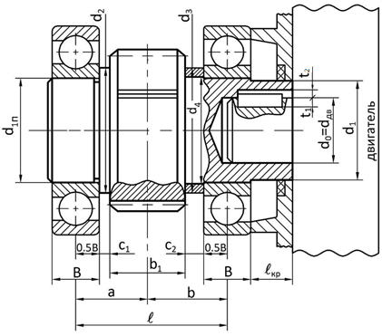

Определяем наружный диаметр $d_{1}$ входного вала редуктора, изготовленного из стали 45 ОЗ с пределом текучести при изгибе σТ=750 МПа

$$d_{1}=\left(1,6…1,8\right)d_{0}=1,6∙8=12,8 мм.$$

Где $d_{0}=d_{дв}=8 мм.$

Принимаем $d_{1}=13 мм-$ наружный диаметр входного вала редуктора.

Проверяем его на прочность по текучести при кручении с учетом, что он пустотелый и имеет шпоночную канавку

$$τ=\frac{T_{1}∙{10}^{3}}{W_{P.H.}}≤\left[τ\right],$$

Где $W_{P.H.}$– полярный момент сопротивления поперечного сечения входного вала по шпоночной канавке

$$W_{P.H.}=0,2d_{1}^{3}\left[1-{\left(\frac{d_{0}}{d_{1}}\right)}^{4}\right]-\frac{{bt_{2}\left(d_{0}-t_{2}\right)}^{2}}{d_{0}}=$$

$$=0,2∙{13}^{3}\left[1-{\left(\frac{8}{13}\right)}^{4}\right]-\frac{{2∙1\left(8-1\right)}^{2}}{8}= 364,135 {мм}^{3}.$$

Здесь b и t2 – соответственно ширина и глубина шпоночной канавки входного отверстия $d_{0}$ вала редуктора мехатронного модуля.

Для $d_{0}=8 мм$ имеем по ГОСТ 23360-78:

$b=2 мм, h=2 мм, { t}_{1}=1,2 мм,{ t}_{2}=1 мм.$

Вычисляем касательное напряжение при кручении

$$τ=\frac{T_{1}∙{10}^{3}}{W_{P.H.}}=\frac{11∙{10}^{3}}{364,135}=30,209 МПа.$$

Определяем предел текучести материала вала при кручении

τT=0,55σТ=0,55*750=412,5 МПа

Находим допускаемое касательное напряжение

$$\left[τ\right]=\frac{τ_{T}}{n}=\frac{412,5 }{2}=206,25 МПа.$$

Таким образом

$$τ=30,209 МПа<\left[τ\right]=206,25 МПа.$$

Условие статической прочности входного вала редуктора по текучести при кручении обеспечено.

## Геометрические параметры входного вала

Линейная база вала, т.е. расстояние между его опорами при установке вала на радиально-упорных подшипниках враспор

$$l=a+b=20+20=40 мм,$$

где $a$– длина участка вала от середины шестерни до левой опоры

$$a=\frac{b_{1}}{2}+C_{1}+\frac{B}{2}=\frac{12}{2}+9,5+\frac{9}{2}=20 мм;$$

b – длина участка вала от середины шестерни до правой опор

$$b=\frac{b_{1}}{2}+С_{2}+\frac{B}{2}=\frac{12}{2}+9,5+\frac{9}{2}=20 мм;$$

$b_{1}$– ширина зубчатого венца шестерни.

Берём из расчёта зубчатой передачи ${b_{1}= b}_{w}=12 мм;$

$С_{1}=5…10 мм-$ ширина упорного буртика. Принимаем $С_{1}=9,5$ мм;

$С_{2}=5…10 мм-$ ширина распорного кольца. Принимаем $С_{1}=9,5 мм;$

Здесь $d_{1П}$ =15 мм – внутренний диаметр подшипника;

*D1П* = 32 мм – внешний диаметр подшипника;

*B =* 9 мм –ширина радиально-упорного подшипника;

Условное обозначение радиальных подшипников – 102.

Диаметральные размеры участков вала:

наружный диаметр

$$d_{1}=\left(1,6…1,8\right)d_{0}=1,6d_{0}=1,6∙8=12,8 мм;$$

Принимаем $d_{1}=13 мм.$

Диаметр под подшипники:

$$d_{1П}=d_{1}+\left(2…5\right) мм=13+2=15 мм;$$

Диаметр упорного буртика для шестерни:

$$d_{2}=d_{1П}+\left(4…5\right)=15+4=19 мм.$$

Наружный диаметр распорной втулки входного вала 1:

$$d_{3}=d_{2}=19 мм.$$

Внутренний диаметр распорной втулки входного вала:

$$d_{4}=d_{1П}+1мм=15 +1=16 мм.$$

## Реакции опор входного вала

Опоры А и В заменяем реактивными силами $R_{A}^{B}$ и $R_{B}^{B}.$ Их направления выбираем произвольно (вверх или вниз).

Для нахождения значений реакций составляем уравнения статики.

В вертикальной плоскости

$$ΣМ_{А}^{В}=-R_{B}^{B}\left(a+b\right)+F_{r_{1}}a=0.$$

Откуда реакция $R_{B}^{B}$ будет равна

$$R_{B}^{B}=-\frac{F_{r_{1}}a}{a+b}=\frac{280,96∙20}{20+20}=140,48 Н.$$

Где $F_{r_{1}}-$ радиальная сила, берём из расчёта зубчатой передачи $F_{r}=280.96$

$$ΣМ_{B}^{В}=R_{A}^{B}\left(a+b\right)-F_{r_{1}}b=0.$$

Откуда реакция $R_{A}^{B}$ будет равна

$$R_{A}^{B}=\frac{F_{r_{1}}b}{a+b}=\frac{280,96∙20}{20+20}=140,48 Н.$$

Проверяем правильность нахождения реакций

$$ΣF_{y}={F_{r_{1}}-R}_{B}^{B}-R_{A}^{B}=280,96-140,48 -140,48 =0.$$

Также составляем уравнения статики для входного вала-шестерни в горизонтальной плоскости

$$ΣМ_{А}^{Г}={-R}_{B}^{Г}\left(a+b\right)+F_{t_{1}}a=0.$$

Откуда реакция опоры B равна

$$R_{B}^{Г}=\frac{F_{t_{1}}a}{a+b}=\frac{771,93∙20}{20+20}=385,965 Н.$$

Где $F_{t_{1}}-$ радиальная сила, берём из расчёта зубчатой передачи $F_{t}=280.96$

$$ΣМ_{B}^{Г}=R_{A}^{Г}\left(a+b\right)-F_{t_{1}}b=0.$$

Откуда реакция опоры A равна

$$R_{A}^{Г}=\frac{F_{t_{1}}b}{a+b}=\frac{771,93∙20}{20+20}=385,965 Н$$

Проверяем правильность нахождения реакций

$$ΣF_{x}=R_{B}^{Г}+R_{A}^{Г}+F_{t_{1}}=385,965+385,965-771,93=0.$$

Суммарные реакции в опорах А и В

$$R_{A_{Σ}}=\sqrt{{\left(R_{A}^{B}\right)}^{2}+{\left(R_{A}^{Г}\right)}^{2}}=\sqrt{{140,48}^{2}+{385,965}^{2}}=410,735 Н;$$

$$R_{B_{Σ}}=\sqrt{{\left(R_{B}^{В}\right)}^{2}+{\left(R_{B}^{Г}\right)}^{2}}=\sqrt{{140,48}^{2}+{385,965}^{2}}=410,735 Н;$$

Найденные реакции опор будут нужны при выборе подшипников для входного вала мехатронного модуля.

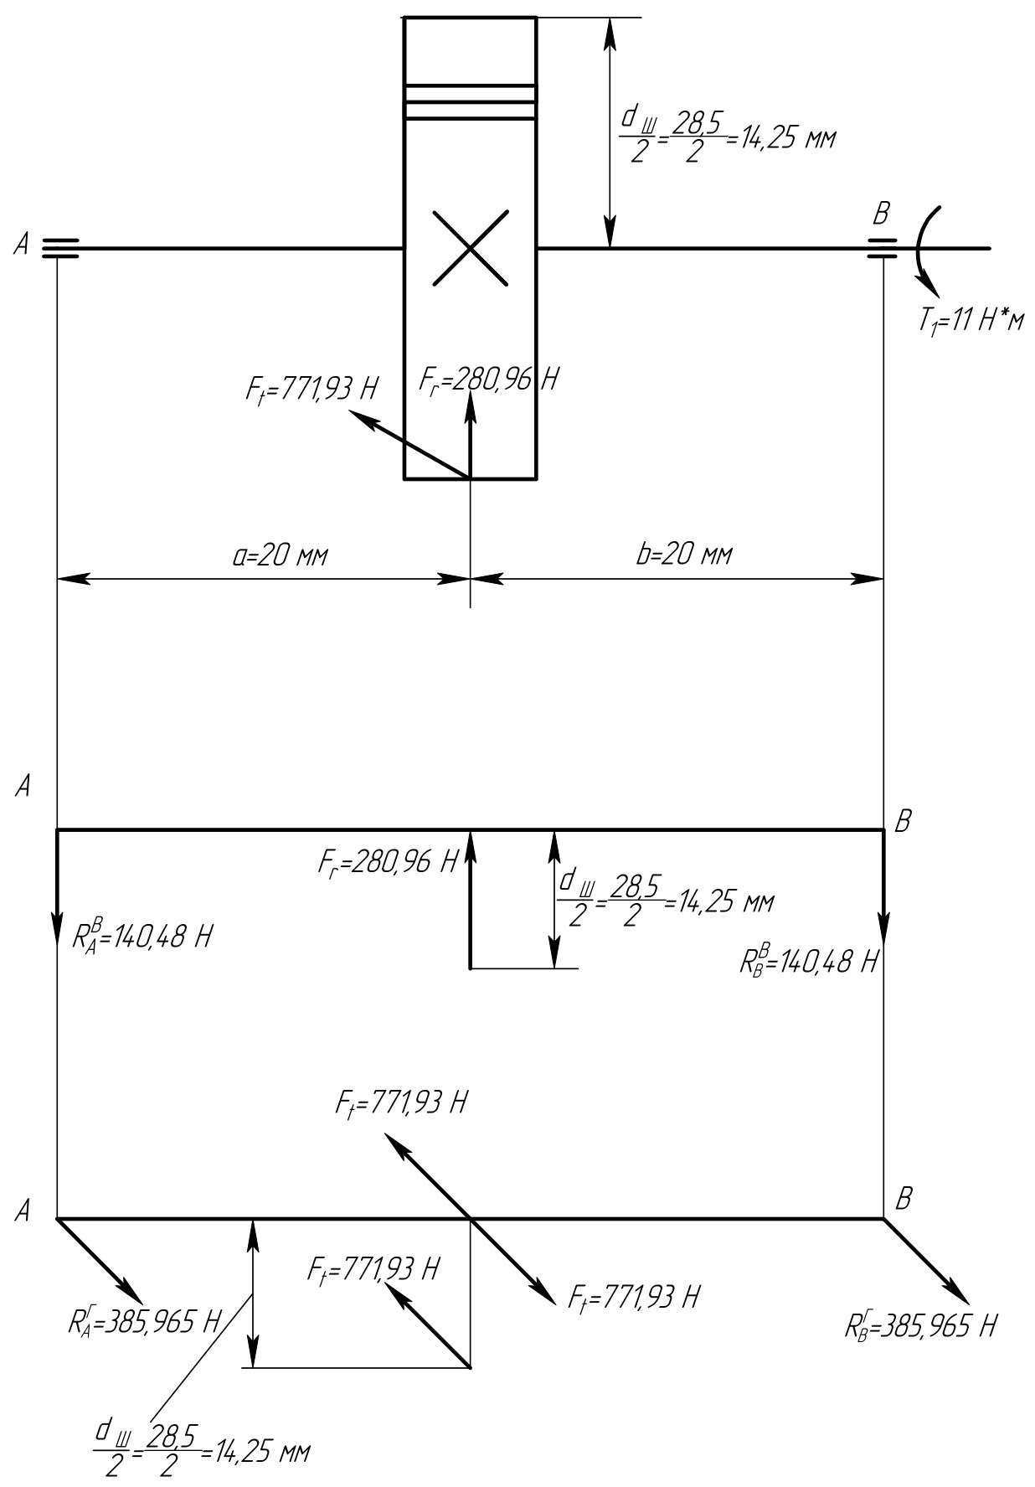

## Проектный расчет выходного (тихоходного) вала на статическую

## прочность по текучести

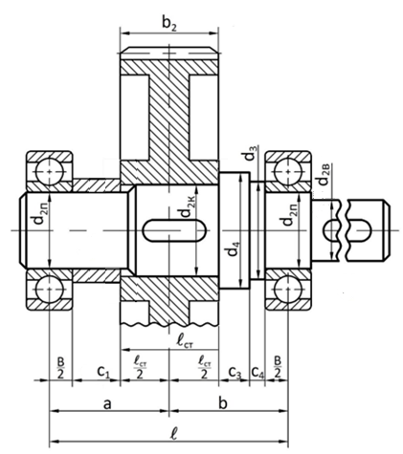

Материал выходного вала и его механические характеристики выбираем такие же, как и для входного вала.

Определяем диаметр выходного конца тихоходного вала из условия статической прочности по текучести при кручении для схемы вала с зубчатым колесом.

$$d_{2_{В}}=\sqrt[3]{\frac{T_{2}{∙10}^{3}}{0,2\left[τ\right]}}=\sqrt[3]{\frac{28,512∙{10}^{3}}{0,2∙206,25}}=8,842 мм,$$

Где $T_{2}-$ вращающий момент на колесе.

Берём из расчёта зубчатой передачи $T_{2}=28,512 Н∙м$

Принимаем $d_{2_{В}}=10 мм.$

Проверяем выходной конец вала на статическую прочность при кручении с учетом наличия в нем шпоночной канавки

$$τ=\frac{T_{2}∙{10}^{3}}{W_{P.H.}}≤\left[τ\right],$$

Где $W_{P.H.}$– полярный момент сопротивления поперечного сечения вала по шпоночной канавке

$$W_{P.H.}=0,2d_{2В}^{3}-\frac{{bt_{1}\left(d_{2_{В}}-t_{1}\right)}^{2}}{2d_{2_{В}}}=0,2∙{10}^{3}-\frac{3∙1.8{\left(10-1.8\right)}^{2}}{2∙10}=181,845 {мм}^{3}$$

Здесь b и t1 – соответственно ширина и глубина шпоночной канавки.

Для $d_{2_{В}}=10 мм$ имеем по ГОСТ 23360-78 $b=3 мм, t_{1}=1,8 мм.$

Вычисляем касательное напряжение при кручении

$$τ=\frac{T_{2}∙{10}^{3}}{W_{P.H.}}=\frac{28,512∙{10}^{3}}{181,845 }=156,793 МПа.$$

Следовательно

$$τ=156,793 МПа<\left[τ\right]=206,25МПа.$$

Условие статической прочности выходного конца тихоходного вала по текучести при кручении обеспечено.

## Геометрические параметры выходного вала

Линейная база вала, т.е. расстояние между его опорами при установке вала на конических подшипниках враспор

$$l=a+b=20+20=40 мм,$$

Где $a$–длина участка вала от середины зубчатого колеса до левой опоры

$$a=\frac{l_{ст}}{2}+C_{1}+\frac{B}{2}=\frac{12}{2}+10+\frac{8}{2}=20 мм;$$

b –длина участка вала от середины зубчатого колеса до правой опоры

$$b=\frac{l_{ст}}{2}+С_{3}+С_{4}+\frac{B}{2}=\frac{12}{2}+5+5+\frac{8}{2}=20 мм;$$

где $С_{1}=\left(10…15\right)мм-$ ширина распорной втулки. Принимаем C1 = 10 мм;

ширина упорного буртика для колеса. Принимаем C3 = 5 мм;

ширина упорного буртика для подшипника. Принимаем C4 = 5 мм;

– длина ступицы зубчатого колеса. Этот размер необходимо согласовать с требуемой длиной шпонки и принимать минимальным.

Принимаем $l_{ст}=b_{2}=12 мм;$

Где ${b_{2}= b}_{w}=12 мм-$ берём из расчёта зубчатой передачи.

Здесь $d_{2П}=12 мм$– внутренний диаметр подшипника

$D_{2П}=28 мм$– внешний диаметр подшипника;

$B=8 мм –ширина радиально-упорного подшипника;$

Условное обозначение радиально-упорных подшипников – 101.

Диаметральные размеры участков вала:

-под подшипники

$$d_{2П}=d_{2в}+\left(2…5\right) мм=10+2=12 мм;$$

-под зубчатым колесом

$$d_{2к}=d_{2П}+\left(4…5\right) мм=12+4=16 мм.$$

-диаметр упорного буртика для зубчатого колеса

$$d_{4}=d_{2к}+\left(8…10\right) мм=16+9=25 мм.$$

-диаметр вала для упора правого подшипника, равный диаметру распорной втулки

$$d_{3}=d_{2}=d_{2П}+\left(8…10\right) мм=12+9=21 мм.$$

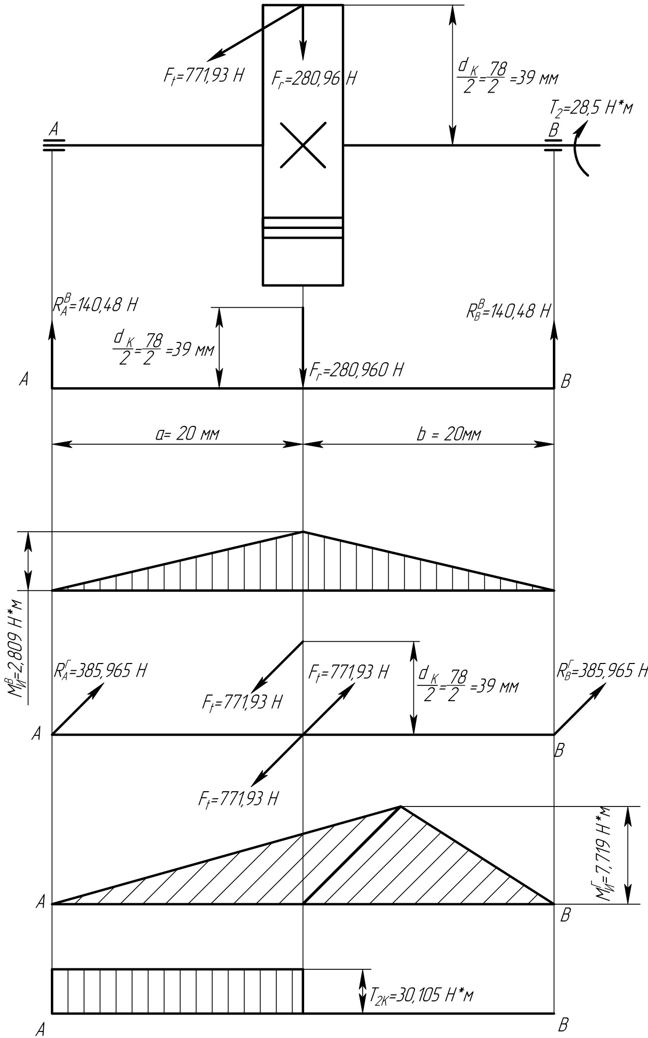

## Проверочный расчет выходного вала на статическую

## прочность по текучести

Выходной вал находится под действием вращающего момент Т2 и двух изгибающих моментов в вертикальной плоскости, возникающих от действия радиальной $F_{r_{2}}$ и осевой $F_{a_{2}}$ сил, а также изгибающего момента в горизонтальной плоскости от окружной силы $F_{t_{2}}$.

Для нахождения наиболее опасных сечений вала необходимо построить эпюры изгибающих моментов в вертикальной $М_{и}^{в}$ и горизонтальной $М_{и}^{г}$ плоскостях и крутящего момента Т2.

Рисуем схему вала и на ней расставляем все указанные силы в соответствии с их действительным расположением на колесе. Затем рассматриваем схему вала, находящегося под действием только радиальной $F_{r_{2}}$ и осевой $F_{a_{2}}$ сил.

Опоры А и В заменяем реактивными силами $R_{A}^{B}$ и $R_{B}^{B}.$ Их направления выбираем произвольно (вверх или вниз).

Для нахождения значений реакций составляем уравнения статики:

$$ΣМ_{А}^{В}=R_{B}^{В}\left(a+b\right)-F_{r_{2}}a=0.$$

Откуда реакция $R_{B}^{B}$ будет равна

$$R_{B}^{B}=\frac{F_{r_{2}}a}{a+b}=\frac{280,96∙20}{20+20}=140,48 Н.$$

Где $F_{r_{2}}-$ радиальная сила, берём из расчёта зубчатой передачи $F_{r}=280.96$

$$ΣМ_{B}^{В}=-R_{A}^{B}\left(a+b\right)+F_{r_{2}}b=0.$$

Откуда реакция $R_{A}^{B}$ будет равна

$$R_{A}^{B}=\frac{F_{r_{2}}b}{a+b}=\frac{280,96∙20}{20+20}=140,48 Н.$$

Проверяем правильность нахождения реакций

$$ΣF_{y}=R_{B}^{B}+R_{A}^{B}-F_{r_{2}}=140,48+140,48-280,96=0.$$

Определяем изгибающие моменты в вертикальной плоскости.

Записываем уравнение моментов на первом участке вала $0≤x_{1}≤a$

$$М_{и_{1}}^{в}=R_{A}^{в}x_{1}.$$

Если $x_{1}=0,$ то $М_{и_{1}}^{в}=0.$

Если $x_{1}=a,$ то $М_{и_{1}}^{в}=R_{A}^{в}a=140,48∙20∙{10}^{-3}=2,809 Н∙м.$

Аналогично поступаем на втором участке вала $0≤x_{2}≤b$

$$М_{и_{2}}^{в}=R_{B}^{в}x_{2}.$$

Если $x_{2}=0,$ то $М_{и_{2}}^{в}=0.$

Если $x_{2}=b,$ то $М_{и_{2}}^{в}=R_{B}^{в}b=140,48∙20∙{10}^{-3}=2,809 Н∙м.$

Строим эпюру изгибающих моментов в вертикальной плоскости на сжатых волокнах.

Составляем уравнение статики

$$ΣМ_{А}^{Г}=R_{B}^{Г}\left(a+b\right)-F_{t_{2}}a=0.$$

Откуда реакция опоры B равна

$$R_{B}^{Г}=\frac{F_{t_{2}}a}{a+b}=\frac{771,93∙20}{20+20}=745 Н.$$

Где $F_{t_{2}}-$ радиальная сила, берём из расчёта зубчатой передачи $F_{t}=771,93 Н$

$$ΣМ_{B}^{Г}=F_{t_{2}}b{-R}_{A}^{Г}\left(a+b\right)=0.$$

Откуда реакция опоры A равна

$$R_{A}^{Г}=\frac{F_{t_{2}}b}{a+b}=\frac{771,93∙20}{20+20}=385,965 Н.$$

Проверяем правильность нахождения реакций

$$ΣF_{x}=F_{t_{2}}-R_{B}^{Г}-R_{A}^{Г}=771,93-385,965-385,965=0.$$

Определяем изгибающие моменты в горизонтальной плоскости:

-На первом участке $0≤x_{1}≤a$

$$М_{и_{1}}^{г}=R_{A}^{г}x_{1}.$$

Если $x_{1}=0,$ то $М_{и_{1}}^{г}=0.$

Если $x_{1}=a,$ то $М_{и_{1}}^{г}=R_{A}^{г}a=385,965∙20∙{10}^{-3}=7,719 Н∙м.$

-На втором участке вала $0≤x_{2}≤b$

$$М_{и_{2}}^{г}=R_{B}^{г}x_{2}.$$

Если $x_{2}=0,$ то $М_{и_{2}}^{г}=0.$

Если $x_{2}=b,$ то $М_{и_{2}}^{г}=R_{B}^{г}b=385,965∙20∙{10}^{-3}=7,719 Н∙м.$

Строим эпюру изгибающих моментов в горизонтальной плоскости на сжатых волокнах.

Вычисляем крутящий момент на валу от действия окружной силы $F_{t_{2}}$

$$T_{2к}=F_{t_{2}}∙\frac{ d_{к}}{2}∙=771,93∙\frac{78∙{10}^{-3}}{2}∙0,96=28,601 Н∙м.$$

Где $d_{к}-$ делительный диаметр колеса, берём из расчёта зубчатой передачи $d_{2}= 78 мм.$

Строим эпюру крутящего момента. Из эпюр видно, что наиболее опасным сечением вала является сечение под колесом, так как в этом месте на вал действуют наибольшие изгибающие моменты в двух плоскостях и крутящий момент. Действие максимальных изгибающих моментов в двух плоскостях заменяют суммарным моментом

$$М_{и_{Σ}}=\sqrt{{\left(М_{и_{max}}^{в}\right)}^{2}+{\left(М_{и_{max}}^{г}\right)}^{2}}=\sqrt{{\left(2,809\right)}^{2}+{\left(7,719\right)}^{2}}=8,214 Н∙м.$$

Таким образом, вал находится под действием суммарного изгибающего момента $М_{и_{Σ}}$ и крутящего момента $T_{2к}.$

Проверяем вал на статическую прочность с учетом нормальных и касательных напряжений по энергетической гипотезе прочности

$$σ_{экв}=\sqrt{σ_{и_{max}}^{2}+3τ^{2}}≤{\left[σ\right]}_{p},$$

Где $σ_{и_{max}}^{}$- максимальное нормальное напряжение при изгибе вала с учетом шпоночной канавки под колесом.

$$σ_{и_{max}}^{}=\frac{М_{и_{Σ}}}{W_{О.Н.}}=\frac{М_{и_{Σ}}}{0,1d_{2к}^{3}-\frac{bt{(d_{2к}-t)}^{2}}{2d_{2к}}}=\frac{8,214}{0,1{∙16}^{3}-\frac{3∙1,8{(16-1,8)}^{2}}{2∙16}}∙{10}^{9}=21,871 МПа;$$

$W_{О.Н.}$– осевой момент сопротивления поперечного сечения вала по шпоночной канавке

$$W_{О.Н.}=0,1d_{2к}^{3}-\frac{bt{\left(d_{2к}-t\right)}^{2}}{2d_{2к}}.$$

Шпонку на валу под колесом необходимо взять такой же, как и для его выходного конца, т.е. $b=3 мм, t_{}=1,8 мм,$ так как с увеличением диаметра вала и геометрических параметров шпонки $W_{о.н.}$ и $W_{р.н.}$ растут, следовательно, нормальные и касательные напряжения уменьшаются;

$τ$– касательное напряжение при кручении вала с учетом шпоночной канавки

$$τ=\frac{T_{2}}{ W_{р.н.}}=\frac{T_{2}}{0,2d_{2к}^{3}-\frac{bt{\left(d_{2к}-t\right)}^{2}}{2d_{2к}}}=\frac{28,601}{0,2{∙16}^{3}-\frac{3∙1,8{\left(16-1,8\right)}^{2}}{2∙16}}∙{10}^{9}=36,426 МПа;$$

$W_{р.н.}$– полярный момент сопротивления поперечного сечения вала по шпоночной канавке

$$W_{р.н.}=0,2d_{2к}^{3}-\frac{bt{\left(d_{2к}-t\right)}^{2}}{2d_{2к}};$$

${\left[σ\right]}_{p}$*–* допускаемое нормальное напряжение при растяжении

$${\left[σ\right]}_{p}=\frac{σ_{тр}}{\left[n\right]}=\frac{650}{2}=325;$$

$σ_{тр}=650 МПа-$ предел текучести материала вала при растяжении;

$\left[n\right]=1,5…2,5-$ допускаемый коэффициент запаса.

$$σ_{экв}=\sqrt{{21,871}^{2}+3∙{36,426}^{2}}=66,775≤325,$$

Условие статической прочности вала по текучести обеспечено.

# Расчет на долговечность подшипников.

## Расчет на долговечность подшипников входного вала.

Исходя из ГОСТ 8338-75 «Подшипники однорядные шариковые радиальный» выбираем однорядный шариковый радиальный подшипник лёгкой серии с диаметром внутреннего кольца 15 мм.

Подшипник 102 (d = 15 мм, D = 32 мм, b = 9 мм, Сr = 5,6 кН, C0r = 2,5 кН).

Зададим коэффициенты:

V = 1 – при вращении внутреннего кольца;

K*δ* = 1.6 – коэффициент безопасности;

K*T*= 1 – температурный коэффициент (𝑡 ≤ 100℃).

Определяем суммарные радиальные реакции подшипников RA и RB:

.

Определяем соотношение: $$\frac{F_{a}}{C_{or}}= \frac{0}{2500}=0,$$

Где $F_{a}–$ осевая сила на шестерне [Н]; $C_{or}$ 
 – статическая грузоподъёмность [Н].

По таблице определяем коэффициенты радиальной X и осевой Y нагрузок:

X*1* = 1

Y*1* = 0

Определяем эквивалентную нагрузку:

$$P=V∙X∙ R_{Σ_{}}∙ K_{δ }∙ K_{T },$$

Где $V= 1 –$ коэффициент вращения (при вращении внутреннего кольца);

$K_{δ}=1,3 … 1,8 -$ коэффициент безопасности (при умеренных толчках),

Принимаем $K_{δ}=1,8$

$K_{T}=1-$ температурный коэффициент (при 𝑡 ≤ 100℃).

$$P_{1}= X_{1}V R_{A} K_{δ}K_{T} = 1∙1∙410,735 ∙1,8∙1= 739,323 Н;$$

$$P_{2}= X_{2}V R_{B} K_{δ}K_{T} = 1∙1∙410,735 ∙1,8∙1= 739,323 Н;$$

Определяем расчетную долговечность подшипников:

$$L_{h}= \frac{{10}^{6}}{60∙n}{\left(\frac{C_{r}}{p}\right)}^{m}≥{\left[L\right]}_{h};$$

Где ${\left[L\right]}_{h}=\left(2…40\right)∙{10}^{3}$– допускаемая долговечность подшипника.

Принимаем ${\left[L\right]}_{h}=30∙{10}^{3},$

m = 3 – коэффициент учитывающий тип подшипников (шариковые),

n = $232,2$ об/мин $-$ частота вращения входного вала. $$n= n_{вых} ∙U=86∙2,7=232,2 \frac{об}{мин} .$$

$$L_{h}= \frac{{10}^{6}}{60∙n_{вых}}{\left(\frac{C_{r}}{p}\right)}^{m}=\frac{{10}^{6}}{60∙232,2}{\left(\frac{5600}{739,323 }\right)}^{3}≈31192,3 ч;$$

L*h* = ч > [L]*h* = 30000 ч – условие выполняется.

Тип менее нагруженного подшипника принимаем таким же,

как и более нагруженный подшипник.

Выбираем аналогичный подшипник и для опоры B

## Расчёт на долговечность подшипников выходного вала.

Выбираем подшипники шариковые радиальные однорядные средней серии, исходя из ГОСТ 8338-75.  
  
Подшипник 101 (d = 12 мм, D = 28 мм, b = 8 мм, $C_{r}= 5,07 кН, С_{or}=2,24 кН$)

Определяем суммарные реакции подшипников: $$R_{A}=\sqrt{{R_{A}^{В}}^{2}+{R_{A}^{Г}}^{2}}=\sqrt{{140,48}^{2}+{385,965}^{2}}=410,735 Н;$$

$R_{B}=\sqrt{{R_{B}^{В}}^{2}+{R_{B}^{Г}}^{2}}=\sqrt{{140,48}^{2}+{385,965}^{2}}=410,735 Н$.

Определяем соотношение: $$\frac{F_{a}}{C_{or}}= \frac{0}{2240}=0,$$

где $F_{a}–$ осевая сила на шестерне [Н]; $C_{or}$ 
  
 – статическая грузоподъёмность [Н].  
  
Определяем коэффициенты радиальной и осевой нагрузки: $$X_{1}=1; \\ { Y}_{1}=0.$$ 
  
Эквивалентная нагрузка

$$P=V∙X∙ R_{Σ_{}}∙ K_{δ }∙ K_{T },$$

Где $V= 1 –$ коэффициент вращения (при вращении внутреннего кольца);

$K_{δ}=1,3 … 1,8 -$ коэффициент безопасности (при умеренных толчках),

Принимаем $K_{δ}=1,6$

$K_{T}=1-$ температурный коэффициент (при 𝑡 ≤ 100℃).

$$P_{1}= X_{1}V R_{A} K_{δ}K_{T} = 1∙1∙410,735 ∙1,6∙1= 657,176 Н;$$

$$P_{2}= X_{2}V R_{B} K_{δ}K_{T} = 1∙1∙410,735 ∙1,6∙1= 657,176 Н;$$

Определяем расчётную долговечность подшипников: $$L_{h}= \frac{{10}^{6}}{60∙n} {\left(\frac{C_{r}}{P}\right)}^{m}≥\left[L_{h}\right], \\ где \left[L_{h}\right]=\left(2…40\right)∙{10}^{3 }ч-допускаемая долговечность подшипников.$$ 
  
   
  
Принимаем $\left[L_{h}\right]=30∙{10}^{3 }ч.$  
  
m = 3 $-$ коэффициент, учитывающий тип подшипника(шариковый).   
  
n = 86 об/мин $-$ частота вращения выходного вала.   
Вычисляем расчётную долговечность подшипников: $$L_{h}= \frac{{10}^{6}}{60∙n} {\left(\frac{C_{r}}{P}\right)}^{m}= \frac{{10}^{6}}{60∙86} {\left(\frac{5070}{657,176 }\right)}^{3}=32958,3 ч; \\ L_{h}= 32958,3 ч >\left[L_{h}\right]=30∙{10}^{3 }ч. -$$ условие выполняется.

# Расчет шпоночных соединений.

## Расчет шпоночного соединения вала двигателя.

Исходя из ГОСТ 23360-78 «Соединения с призматическими обыкновенными шпонками» выбираем шпонку под диаметр d*0* = 8 мм.

Шпонка 2х2х16 (b = 2 мм, h = 2 мм, l = 16 мм);

Проверка на смятие боковой поверхности:

$$σ_{см}=\frac{4Т}{d_{0} hl_{p}}≤{\left[σ\right]}_{см};$$

$$l_{p}≥\frac{4T}{d_{0}h{\left[σ\right]}_{см}}.$$

где [σ]*см* = (110…200) МПа, т.к. посадка с натягом;

принимаем [σ]*см* = 200 МПа;

$$l_{p}≥\frac{4∙11∙{10}^{3}}{8∙2∙200}=13,75 мм;$$

Для дальнейших расчетов принимаем l*p* = 15 мм;

$$σ_{см}=\frac{4∙11∙{10}^{3}}{8∙2∙15}=183,333 МПа < {\left[σ\right]}_{см}=200 МПа;$$

Условие прочности на смятие боковой поверхности выполняется.

Проверка на срез по поперечному сечению:

$$τ_{ср}=\frac{F_{t}}{A}=\frac{2T}{d_{0}bl_{p}}≤{\left[τ\right]}_{ср};$$

где ${\left[τ\right]}_{ср}=\left(70…100\right)МПа$– допускаемое напряжение на срез;

Принимаем ${\left[τ\right]}_{ср}=100 МПа$

$$τ_{ср}=\frac{2∙11∙{10}^{3}}{8∙2∙15}=91,67 МПа≤{\left[τ\right]}_{ср}=100 МПа.$$

Условие прочности на срез выполняется.

## Расчет шпоночного соединения колеса

Исходя из ГОСТ 23360-78 «Соединения с призматическими обыкновенными шпонками» выбираем шпонку под диаметр d*2к* = 16 мм.

Шпонка 5х5х14 (b = 5 мм, h = 5 мм, l = 10 мм);

Проверка на смятие боковой поверхности:

$$σ_{см}=\frac{4T_{2к}}{d_{2к} h l_{p}}≤{\left[σ\right]}_{см};$$

$$l_{p}≥\frac{4 T_{2к}}{d_{2к} h{\left[σ\right]}_{см}}.$$

где [σ]*см* = (110…200) МПа, т.к. посадка с натягом;

принимаем [σ]*см* = 200 МПа;

$$l_{p}≥\frac{4∙30,105∙{10}^{3}}{16∙5∙200}=7,52 мм;$$

Для дальнейших расчетов принимаем l*p* = 8 мм;

$$σ_{см}=\frac{4∙30,105∙{10}^{3}}{16∙5∙10}=1150,525 МПа < {[σ]}_{см}=200 МПа;$$

Условие прочности на смятие боковой поверхности выполняется.

Проверка на срез по поперечному сечению:

$$τ_{ср}=\frac{F_{t}}{A}=\frac{2T_{2к}}{d_{2к}bl_{p}}≤{\left[τ\right]}_{ср}$$

где ${\left[τ\right]}_{ср}=\left(70…100\right)МПа$– допускаемое напряжение на срез;

Принимаем ${\left[τ\right]}_{ср}=100 МПа$

$$τ_{ср}=\frac{2∙30,105∙{10}^{3}}{16∙5∙10}=75,263 МПа≤{\left[τ\right]}_{ср}=100 МПа.$$

Условие прочности на срез выполняется.

## Расчет шпоночного соединения выходного вала

Исходя из ГОСТ 23360-78 «Соединения с призматическими обыкновенными шпонками» выбираем шпонку под диаметр d*2В* = 10 мм.

Шпонка 3х3х20 (b = 3 мм, h = 3 мм, l = 20 мм);

Проверка на смятие боковой поверхности:

$$σ_{см}=\frac{4Т}{d_{2в}hl_{p}}≤{\left[σ\right]}_{см};$$

$$l_{p}≥\frac{4T}{d_{2в}h{\left[σ\right]}_{см}}.$$

где [σ]*см* = (110…200) МПа, т.к. посадка с натягом;

принимаем [σ]*см* = 200 МПа;

$$l_{p}≥\frac{4∙27,048∙{10}^{3}}{10∙3∙200}=18,032 мм;$$

Для дальнейших расчетов принимаем l*p* = 20 мм;

$$σ_{см}=\frac{4∙27,048∙{10}^{3}}{10∙3∙20}=180,32 МПа < {[σ]}_{см}=200 МПа;$$

Условие прочности на смятие боковой поверхности выполняется.

Проверка на срез по поперечному сечению:

$$τ_{ср}=\frac{F_{t}}{A}=\frac{2T}{d_{2в}bl_{p}}≤{\left[τ\right]}_{ср}$$

где ${\left[τ\right]}_{ср}=\left(70…100\right)МПа$– допускаемое напряжение на срез;

Принимаем ${\left[τ\right]}_{ср}=100 МПа$

$$τ_{ср}=\frac{2∙27,048∙{10}^{3}}{10∙3∙20}=90,16 МПа≤{\left[τ\right]}_{ср}=100 МПа.$$

Условие прочности на срез выполняется.

# Список литературы

1. Егоров О.Д. Проектирование валов цилиндрических мехатронных модулей // М.: ФГБОУ ВО МГТУ «СТАНКИН», 2017.- 21с
2. Допуски и посадки. Справочник. В 2-х Ч./В.Д. Мягков, М.А. Палей, А.Б. Романов, В.А. Брагинский, -6-у изд. перераб. и доп. –Л.: Машиностроение. Ленингр. отд-ние, 1982 г.-Ч1 583с., ил.
3. Допуски и посадки. Справочник. В 2-х Ч./В.Д. Мягков, М.А. Палей, А.Б. Романов, В.А. Брагинский, -6-у изд. перераб. и доп. –Л.: Машиностроение. Ленингр. отд-ние, 1982 г.-Ч1 448с., ил.
4. Перель Л.Я. Подшипники качения: Расчет, проектирование и обслуживание опор: Справочник. – М.: Машиностроение, 1983 .-543с.,ил.